Załączniki
do ustawy
z dnia
(Dz. U. poz. )

Załącznik nr 1

SZTANDAR JEDNOSTKI WOJSKOWEJ

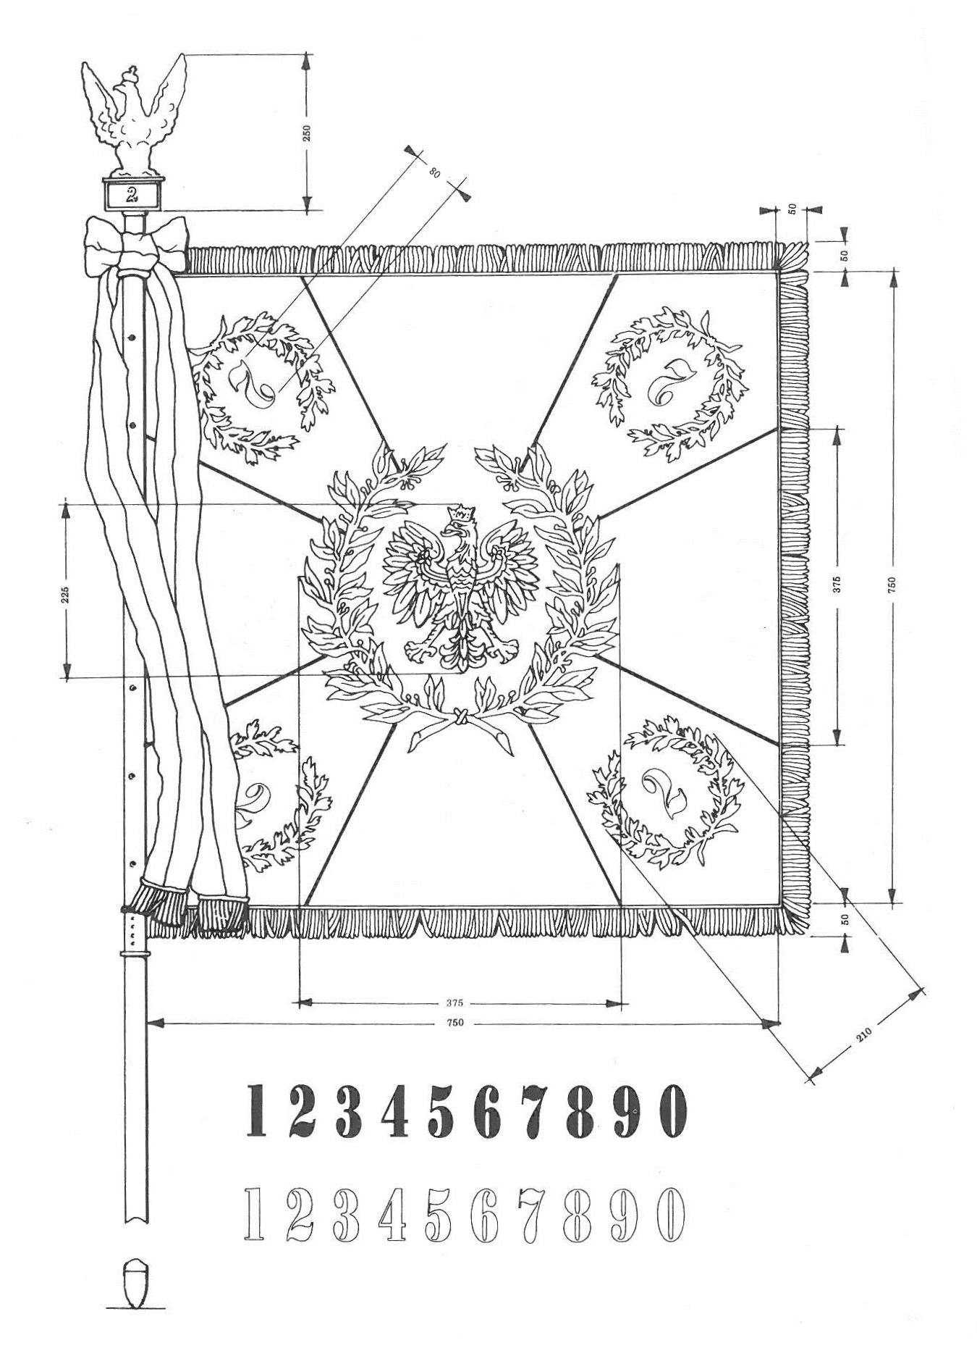

strona odwrotna
Załącznik nr 2

PROPORZEC MARYNARKI WOJENNEJ


strona główna
5:6

strona odwrotna
Załącznik nr 3

SZACHOWNICA LOTNICZA W WERSJI O NISKIEJ WIDZIALNOŚCI



poziom

